NOTA DE PRENSA
Wolfurt, 05.03.2019

Meusburger amplía la línea de sistemas de regulación

Con las últimas incorporaciones, Meusburger completa la línea de sistemas de regulación, que pertenece a la gama de suministros para talleres. La empresa cuenta ahora con existencias del popular regulador de cámara caliente profiTEMP+ con tres asignaciones de pines más.

Todo de manos de un solo proveedor
Desde que Meusburger y PSG se unieron bajo el techo del grupo Meusburger, las dos empresas trabajan codo con codo para desarrollar la cartera de productos y brindar a los clientes un valor añadido único, resultado de la combinación de ambas. Por eso, Meusburger también tiene en almacén productos de PSG.

Regulador de cámara caliente profiTEMP+
El regulador de cámara caliente profiTEMP+ de PSG no solo convence por su innovadora tecnología, sino también por su diseño compacto. Además de funciones inteligentes recién estrenadas como Smart Power Limitation (SPL) y MoldCheck, el nuevo regulador de cámara caliente incorpora también mejoras en prestaciones ya probadas. La disposición clara en la pantalla multitáctil de 7" asegura un manejo sencillo e intuitivo.

Nuevas asignaciones de pines
La versátil asignación de pines que PSG utiliza de serie corresponde a uno de los estándares más importantes del sector de cámaras calientes, pero en el mercado existen muchos otros y más variantes.
Para ofrecer a los clientes la máxima flexibilidad con los sistemas actuales, Meusburger ha ampliado la línea de sistemas de regulación con tres asignaciones de pines más.

Las diferencias entre las nuevas asignaciones de pines son las siguientes:

- Asignación 121: 24 pines, mixta:
La asignación 121 combina en un solo cable líneas de termopares y de resistencias. La estructura es, por tanto, comparable a la de la asignación estándar de PSG, pero la disposición de cada zona es diferente.
- Asignación 522: 24 pines, con líneas distintas para termopares y para resistencias
Con la asignación 522 las líneas de termopares y las de resistencias se conectan al regulador y la cámara caliente mediante cables diferentes.
- Asignación 620: 16 pines, con líneas distintas para termopares y para resistencias
La asignación 620 también está formada por líneas separadas para termopares y resistencias, pero en versión de 16 pines y conforme a las especificaciones “EUROMAP 14“.

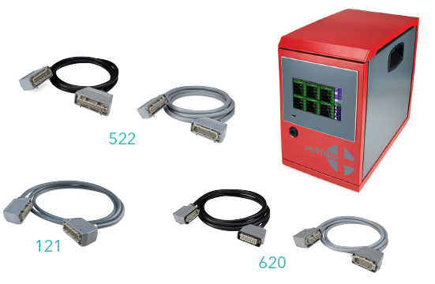

Imagen: Fotografía propiedad de Meusburger
Pie de la imagen: Tres nuevas asignaciones de pines disponibles en el almacén de Meusburger

Meusburger – Setting Standards.

La empresa Meusburger forma parte del grupo Meusburger y lidera el mercado de elementos normalizados de calidad superior. Los 21.000 clientes de todo el mundo disfrutan de las ventajas que ofrece la estandarización y de los más de cincuenta años de experiencia de la empresa en el mecanizado de acero. Gracias a su amplia gama de elementos normalizados, combinada con selectos suministros para talleres de calidad superior, Meusburger es el mejor aliado global en el ámbito de la fabricación de matrices, moldes y utillajes.
Más información:

Meusburger Georg GmbH & Co KG
Comunicación / RR.PP.
Teléfono: + 43 5574 6706-0
Correo electrónico: presse@meusburger.com www.meusburger.com

